Информация

13 февраля 2019 г на базе Чаглинской средней школы,было проведено первенство по шахматам « Белая ладья - 2019 » среди школьников Зерендинского района.

В данных зональных соревнованиях приняли участие:

Еленовская СШ

Зерендинская СШ

Байтерекская ОШ

Абайская СШ

Куропаткинская СШ

Чаглинская СШ

Зареченская СШ

Молодежненская СШ

Результаты соревнования:

1 место - Зерендинская СШ

2 место - Байтерекская ОШ

3 место - Еленовская СШ

3 место - Абайская СШ

В индивидуальном первенстве Iместо заняла ученица 8 «Б» класса Еленовской СШ Легомина Анастасия.

Победители и призеры соревнования награждены грамотами от Чаглинской средней школы.

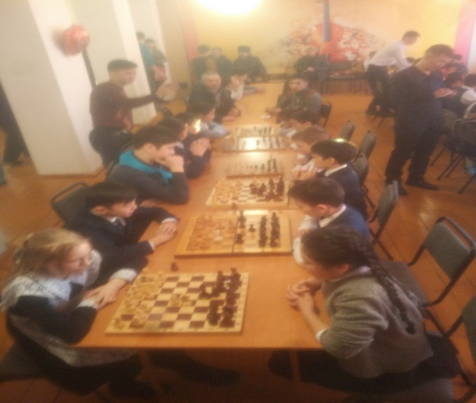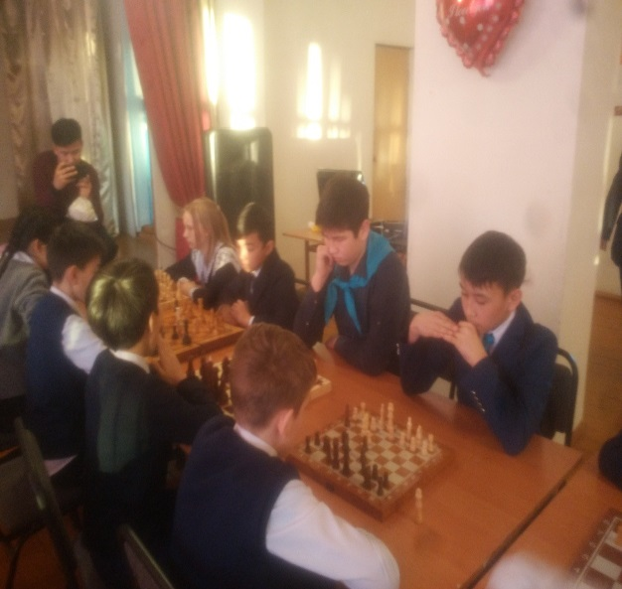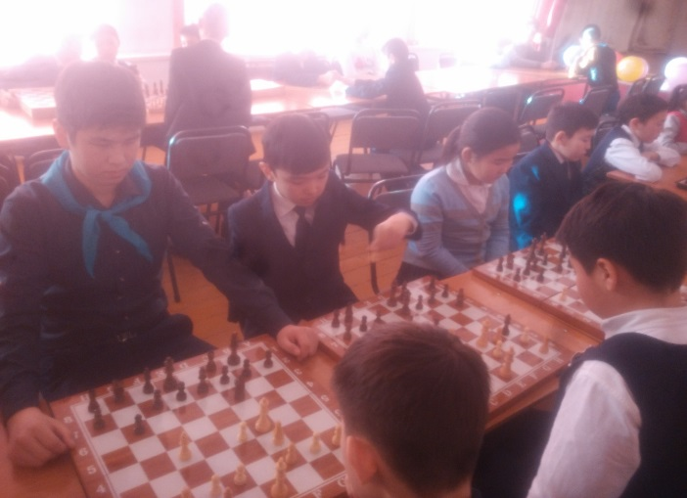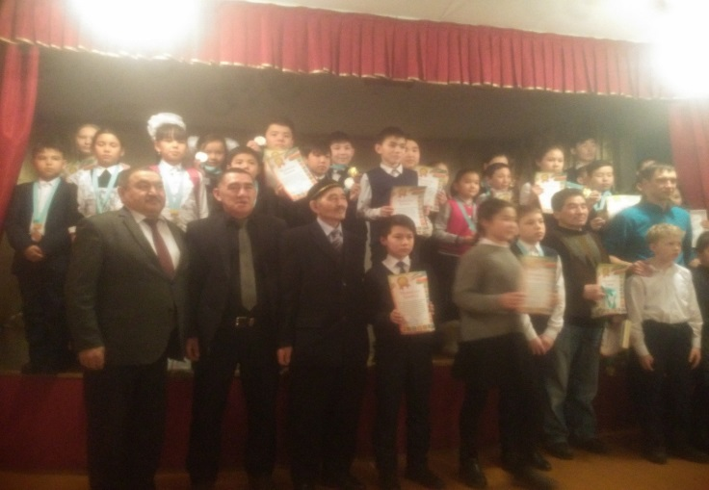

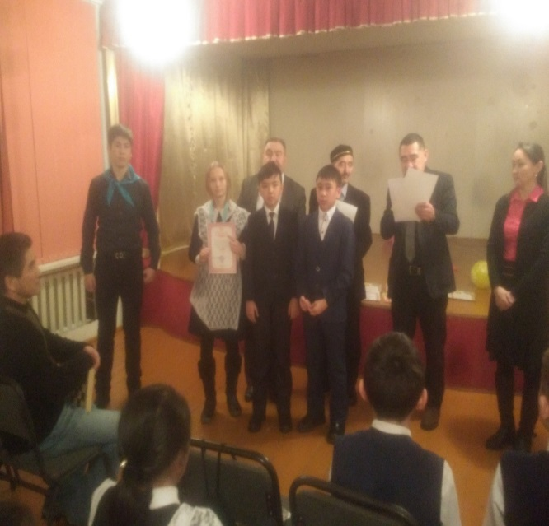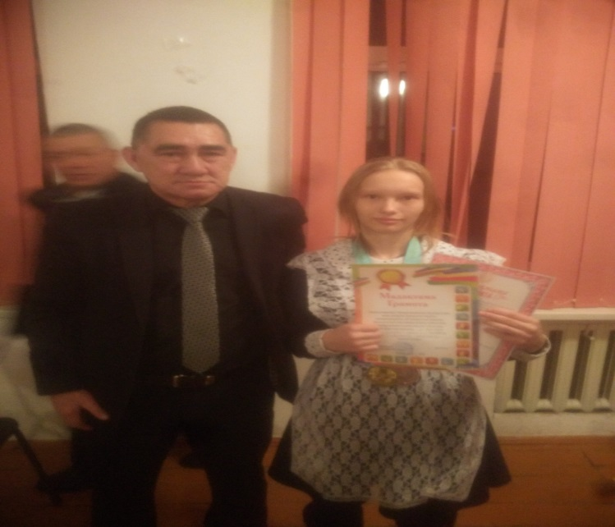

Руководитель кружка Токтаров А.Ж.